**Конспект урока русского языка в 3 классе на тему: «ВТОРОСТЕПЕННЫЙ ЧЛЕН ПРЕДЛОЖЕНИЯ – ОПРЕДЕЛЕНИЕ»**

Урок открытия нового знания по указанной теме проведён в 3 классе по системе развивающего обучения Л.В. Занкова, по учебнику А.В.Поляковой . Урок разработан в соответствии с ФГОС, направлен на реализацию системно-деятельностного подхода (составлен в технологии деятельностного подхода Л. Г. Петерсон, с использованием ИК-технологии, технологии критериального оценивания учебных достижений.

**Оборудование:** учебник русского языка по системе Л.В. Занкова, компьютер, проектор, экран, индивидуальные карточки с заданием,

**Цели:**дать представление о второстепенном члене предложения – определении

**Задачи:** 1. учить находить второстепенный член предложения – определение; показать, какой частью речи может быть выражено определение.

2. развивать умение ставить вопросы к определению, составлять схемы предложений, в состав которых входит определение; развивать самостоятельность в формировании выводов на основе своих наблюдений и сравнений, развивать и обогащать речь детей,

3. воспитывать умение работать в паре и группе, умение слушать и вступать в диалог участвовать в коллективном обсуждении проблем;

**Ход урока.**

**I. Орг. Момент**

-Добрый день, ребята. У нас сегодня необычный день – к нам в гости из других школ приехали учителя. Давайте, ребята, поприветствуем гостей - улыбнемся им и поздороваемся.

Мы за парты тихо сели,

Друг на друга посмотрели.

Посмотрели на гостей

И за знаниями скорей.

- На уроке нам предстоят новые знания, открытия. А чтобы сделать открытие нам понадобятся…(внимание, наблюдательность…)

**II. Актуализация знаний и фиксация затруднения в пробном действии**

**1). Чистописание.**

**-**Прочитайте стихотворени

е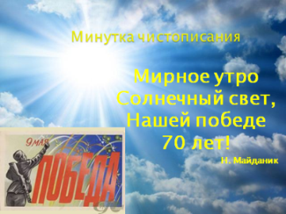

**-** О чем пойдет речь на уроке? (о Победе)

- Да, речь пойдет о Великой Победе. 70 лет мы живем под мирным небом. К победе наш народ шел долгих 4 года – 1418 дней и ночей. Война унесла 27 млн. жизней. Но мы победили! День Победы, который мы отмечаем ежегодно 9 мая, является для россиян важным, славным и великим праздником.

- Мы будем писать букву, которая в этом слове обозначает глухой звук. (Буква п)

- Что вы можете сказать еще об этой букве, звуке?

- Итак, вы запишите строчную букву п с другими буквами. В перемену ребята написали эту букву на доске, посмотрите, правильно ли они написаны?

- о чем надо помнить, чтобы правильно написать букву? (наклон, высота, расстояние, написание) Это те параметры, которые вы будете оценивать в своих тетрадях.

- Установите закономерность. Продолжите запись

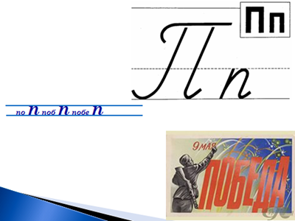

***по п поб п побе п ( побед п победа п)***

- Прочитайте предложение, о чем оно? (О первом параде, который состоялся 24 июня 1945 года в городе Москве)

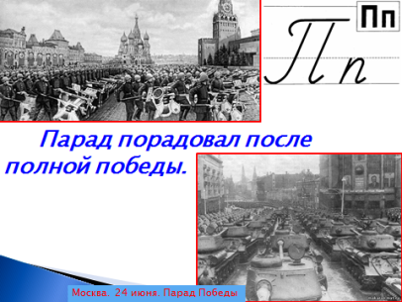 https://www.google.ru

- Что интересного заметили в предложении? ( Каждое слово начинается на букву п)

- Спишите предложение: ***Парад порадовал после полной победы.***

-Оцените ваше письмо с помощью маячков и светофора. (Если 4 маячка высокого уровня, ставим зеленый светофор, 3- желтый, 2 и 1- красный)

- Поднимите зеленый светофор (апплодисменты), желтый (апплодисменты), у кого «загорелся» красный, прописываем работу еще раз, дома.

- **Дифференцированные задания для тех, кто закончил**: выписать существительные и провести словарно-орфографическую работу, выполнить синтаксический разбор предложения.

**2). Работа с предложением.**

Прочитайте записанное предложение, какую работу можно провести с ним? (сделать разбор, дать характеристику…)

- Проведем синтаксический разбор предложения и его анализ. (Один ученик у доски)

**3). Выявление места и причины затруднения.**

- Почему не все члены предложения вы подчеркнули? в чем проблема? (Не знаем, как подчеркнуть)

- Кто может сформулировать **тему и цель** нашего урока? (Второстепенный член предложения… Цель: узнать о новом члене предложения, на какие вопросы отвечает, как он называется, как подчеркивается и учиться находить его в предложениях…)

- Что поможет нам  рассказать  об этом второстепенном члене предложения? (Алгоритм, план) 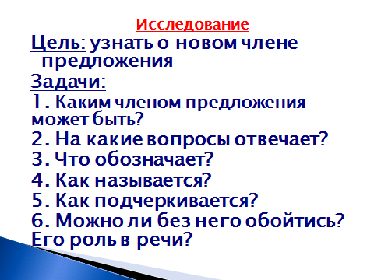

**III. ФИЗМИНУТКА (**Проводится электронная физминутка.)

**IV. Построение проекта выхода из затруднения** (Групповая работа)

***1.) Построение плана работы***

- Сейчас вы распределите роли. У каждого есть цветные полоски: у кого полоска розового цвета – организатор, голубого – секретарь, желтого – спикер, зеленого – исполнители. Вспомните правила работы в группе.

- Каждая группа получила листочки с предложениями:

**Наступила тёплая весна. Зацвёл мамин цветник. Он напоминает праздничный салют.**

- Организатор ознакомит вас с предложениями. Надо разобрать эти предложения по плану:

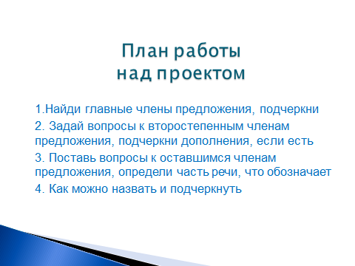

(Работают индивидуально, в парах, в группе – секретарь оформляет новые знания. Спикер презентует проект группы.)

***2)Презентация проектов***

- Как вы назовете этот член предложения? Он определяет качество, определяет принадлежность. Как можно его подчеркнуть?

Вывод:

**V. Реализация построенного проекта**

- Сейчас ваши открытия сравним с научным выводом. (Работа с учебником на стр. 84)

- Организаторы групп оцените работу группы и каждого члена группы.

- Какие задачи урока мы выполнили? Нам осталось научиться находить определения в предложениях.

**VI. Первичное закрепление с проговариванием во внешней речи.**

***1) Cамостоятельная  работа с самопроверкой по эталону.***

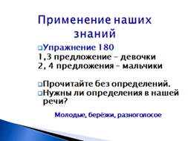

- Оцените свою работу – определите, на какой ступеньке вы находитесь по умению находить новый второстепенный член предложения – определение.

Сделал все правильно сам –

хочу знать больше

У меня получается,

но с помощью

Пока затрудняюсь

- Кто находится на самой высокой ступеньке, на второй? Есть у нас ребята, кто находится на первой ступеньке, но это только первый урок по этой теме. На следующих уроках мы продолжим работу над нашей темой, и я думаю, что все вы подниметесь на высокую ступеньку.

**VII. Включение в систему знаний и повторение.**

**1).**- Нужны ли определения в нашей речи?

- Прочитайте без определений.

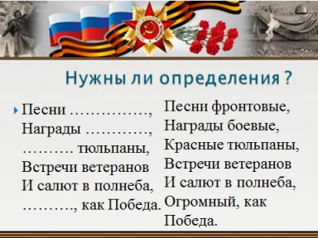

***Задание на дом***: выбираете задание по выбору (по уровню)

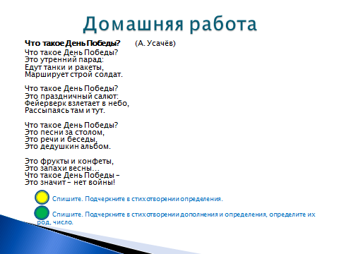

2). – Сейчас выполните тест, вам надо продолжить предложения, выбрав один из ответов и записать букву этого ответа в строчку. Заданий три, у вас получится слово из трех букв.

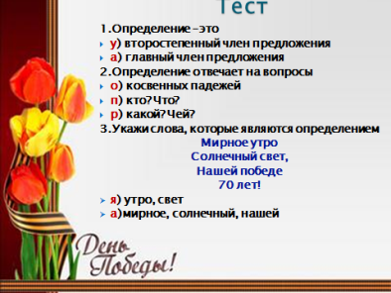

- А теперь прочитайте слово, которое у вас получилось. (УРА!)

Победу одержали те, у кого получилось слово УРА!

-Хором произнесите это слово. Вот такие возгласы были слышны по всех уголках нашей страны в мае 1945 года. (звучит фонограмма boobooka.com › Звуки › Звуки Дня Победы)

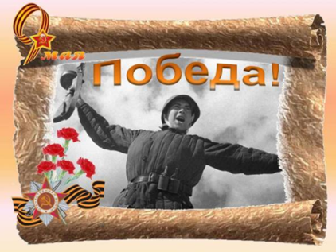

https://www.google.ru/ [30532-122_3.png](https://www.google.ru/url?sa=i&rct=j&q=&esrc=s&source=images&cd=&cad=rja&uact=8&ved=0CAUQjhxqFQoTCP7oxPKE4scCFQQNLAod1PoMzA&url=http%3A%2F%2Frifei.ru%2Fscience%2Flanguage%2F%25D0%25BF%25D0%25BE%25D0%25B4%25D0%25BB%25D0%25B8%25D0%25BD%25D0%25BD%25D1%258B%25D0%25B9-%25D1%2581%25D0%25B5%25D0%25BA%25D1%2580%25D0%25B5%25D1%2582-%25D1%2581%25D0%25BB%25D0%25BE%25D0%25B2%25D0%25B0-%25D1%2583%25D1%2580%25D0%25B0%2F&bvm=bv.102022582,d.bGg&psig=AFQjCNHm4m_EYw88Xvo1lTmMgfXqqO-jGw&ust=1441616144078303)

**VIII. Рефлексия учебной деятельности на уроке**

- Вспомним цель нашего урока?

- Нам удалось достичь цели?

- У кого возникли затруднения? Почему?

- Какие открытия вы сделали на уроке?